**Министерство науки и высшего образования Российской Федерации**

**Федеральное государственное бюджетное образовательное учреждение**

**высшего профессионального образования**

**«Московский государственный технический университет имени Н.Э. Баумана»**

**(МГТУ им. Н.Э.Баумана)**

ФАКУЛЬТЕТ Специальное машиностроение

КАФЕДРА Автономные информационные и управляющие системы

**РАСЧЕТНО-ПОЯСНИТЕЛЬНАЯ ЗАПИСКА**

**к курсовому проекту**

***по дисциплине***

***Основы конструирования и технологии производства БАИУС***

*Студент ___С*М5-71_____ **_________________ Д.В. Митр**

(Группа) (Подпись, дата) (И.О.Фамилия)

Руководитель курсового проекта **_________________ Н.С. Соболева**

(Подпись, дата) (И.О.Фамилия)

Консультант **_________________ ____________________**

(Подпись, дата) (И.О.Фамилия)

*2022* г*.*

**Министерство образования и науки Российской Федерации**

**Федеральное государственное бюджетное образовательное учреждение**

**высшего профессионального образования**

**«Московский государственный технический университет имени Н.Э. Баумана»**

**(МГТУ им. Н.Э.Баумана)**

УТВЕРЖДАЮ

Заведующий кафедрой __________

(Индекс)

______________ _______________

(И.О.Фамилия)

« _____ » ____________ 20 ____ г.

**ЗАДАНИЕ**

**на выполнение курсового проекта**

по дисциплине Основы конструирования и технологии производства радиоэлектронных средств

Студент группы ___СМ5-71_____

___Митр Дмитрий Викторович_____________________________________________________

(Фамилия, имя, отчество)

Тема курсового проекта Разработка устройства дистанционного управления с помощью телефона _______________________________________________________________________

Направленность курсового проекта: учебный

Источник тематики: кафедра СМ5

График выполнения проекта: 25% к ___ нед., 50% к ___ нед., 75% к __ нед., 100% к ___ нед.

Техническое задание Для заданной схемы электрической принципиальной подобрать элементную базу, разработать печатный узел в системе проектирования Altium Designer. Разработать конструкторскую документацию: схему электрическую принципиальную, перечень элементов, чертеж платы печатной, сборочный чертеж, спецификацию.

Оформление курсового проекта:

Расчетно-пояснительная записка на _____ листах формата А4.

Перечень графического (иллюстративного) материала (чертежи, плакаты, слайды и т.п.)

Схема электрическая принципиальная

Перечень элементов

Сборочный чертеж

Плата печатная

Спецификация

Плакат

Дата выдачи задания «09» _сентября___ 2022 г.

**Руководитель курсового проекта**  _________________ ___Н.С. Соболева_____

(Подпись, дата) (И.О.Фамилия)

**Студент _________________ _____**Д.В. Митр**_____**

(Подпись, дата) (И.О.Фамилия)

**СОДЕРЖАНИЕ**

Нормативные ссылки 4

Обозначения и сокращения 5

Введение 6

1 Описание работы ЦУ 9

2 Разработка схемы электрической принципиальной, выбор элементной базы 10

2.1 Резистор 10

2.2 Конденсатор 11

2.3 Конденсатор полярный 12

2.4 Реле электромагнитное 13

2. 5 Разъем USB-B 15

2.6 Кварцевые резонаторы 16

2. 7 Светодиод 17

2. 8 Разъем питания 18

2.9 Колодки 19

2.10 Диодный мост 20

2.11 Декодер CM8870C 22

2.12 ATtiny2313 23

2.13 Стабилизатора напряжения 24

3 Разработка схемы электрической принципиальной 26

4 Расчет толщины печатных проводников 27

5 Проектирование ПП в САПР Altium Designer 28

6 Разработка конструкторской документации 29

ЗАКЛЮЧЕНИЕ 30

Список использованных источников 31

Приложение А 32

Приложение Б 33

# Нормативные ссылки

В настоящей расчетно-пояснительной записке использованы ссылки на следующие стандарты:

1) ГОСТ Р 53429-2009 Платы печатные. Основные параметры конструкции

2) ГОСТ 2.743-91 Единая система конструкторской документации (ЕСКД). Обозначения условные графические в схемах. Элементы цифровой техники

3) ГОСТ 2.702-2011 Единая система конструкторской документации (ЕСКД). Правила выполнения электрических схем

4) ГОСТ 2.104-2006 Единая система конструкторской документации (ЕСКД). Основные надписи

5) ГОСТ Р 51040-97 Платы печатные. Шаги координатной сетки

6) ГОСТ Р 53386-2009 Платы печатные. Термины и определения

7) ГОСТ 2.417-91 Единая система конструкторской документации (ЕСКД). Платы печатные. Правила выполнения чертежей

8) ГОСТ 2.721-74 Единая система конструкторской документации (ЕСКД).

# Обозначения и сокращения

|  |  |
| --- | --- |
| САПР | – система автоматизации проектных работ, |
| ЦУ  ПП  КП  УГО  ПТМ | – цифровое устройство,  – печатная плата  – контактная площадка  – условное графическое обозначение  – посадочное топологическое место |

# Введение

Цель – закрепить знания по соответствующим разделам учебной дисциплины ‹‹Основы конструирования и технологии производства радиоэлектронных средств››.

Задачи:

1. Обосновать и разработать схему электрическую принципиальную ЦУ;
2. Спроектировать ПП в САПР Altium Designer;
3. Оформить перечень элементов, спецификацию, необходимые схемы и чертежи с требованиями стандартов и ЕСКД к данному ЦУ.

Цифровое устройство должно передавать команды с телефона на одно или несколько внешних устройств. Например, включение и выключение света в доме.

Для подобного устройства предложены два различных модуля, принимающих и декодирующих команды, подаваемые по каналу сотовой связи. В обоих устройствах использована “телефонная” микросхема декодера DTMF, однако в логическая часть построена в одном случае (рисунок 1) на обычных микросхемах малой и средней степени интеграции, транзисторах и реле, а во втором случае (рисунок 2) – на микроконтроллере.

Мною была выбрана вторая схема (рисунок 2) поскольку она является более современной, а также позволяет подключить к себе до 8 внешних устройств.

Для того, чтобы модуль работал корректно требуется заранее в настройках телефона задать режим “автоподнятия трубки” позволяющий реагировать на входящие звонки без вмешательства оператора.

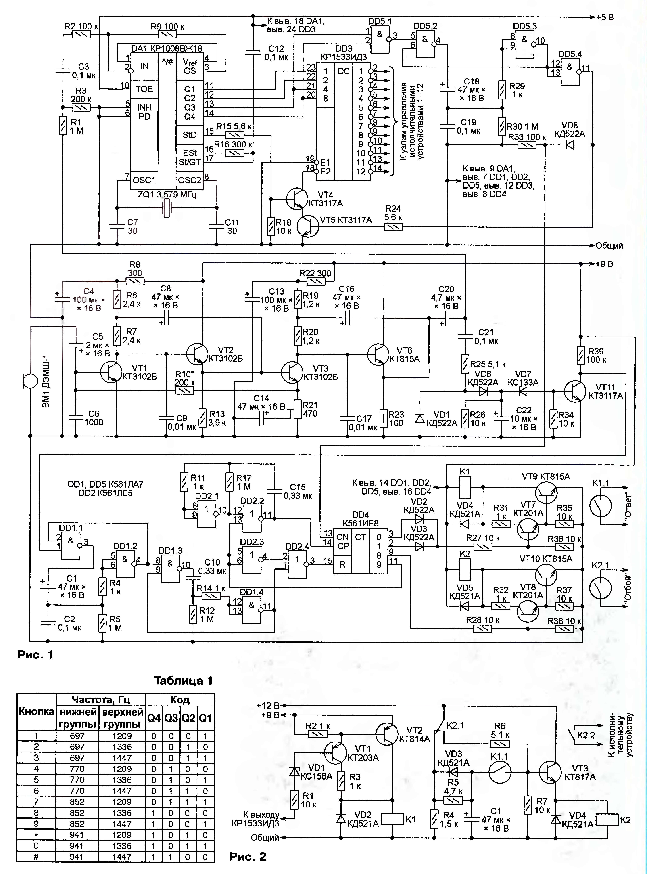

Рисунок 1 – Первый вариант реализации устройства для дистанционного управления с помощью телефона

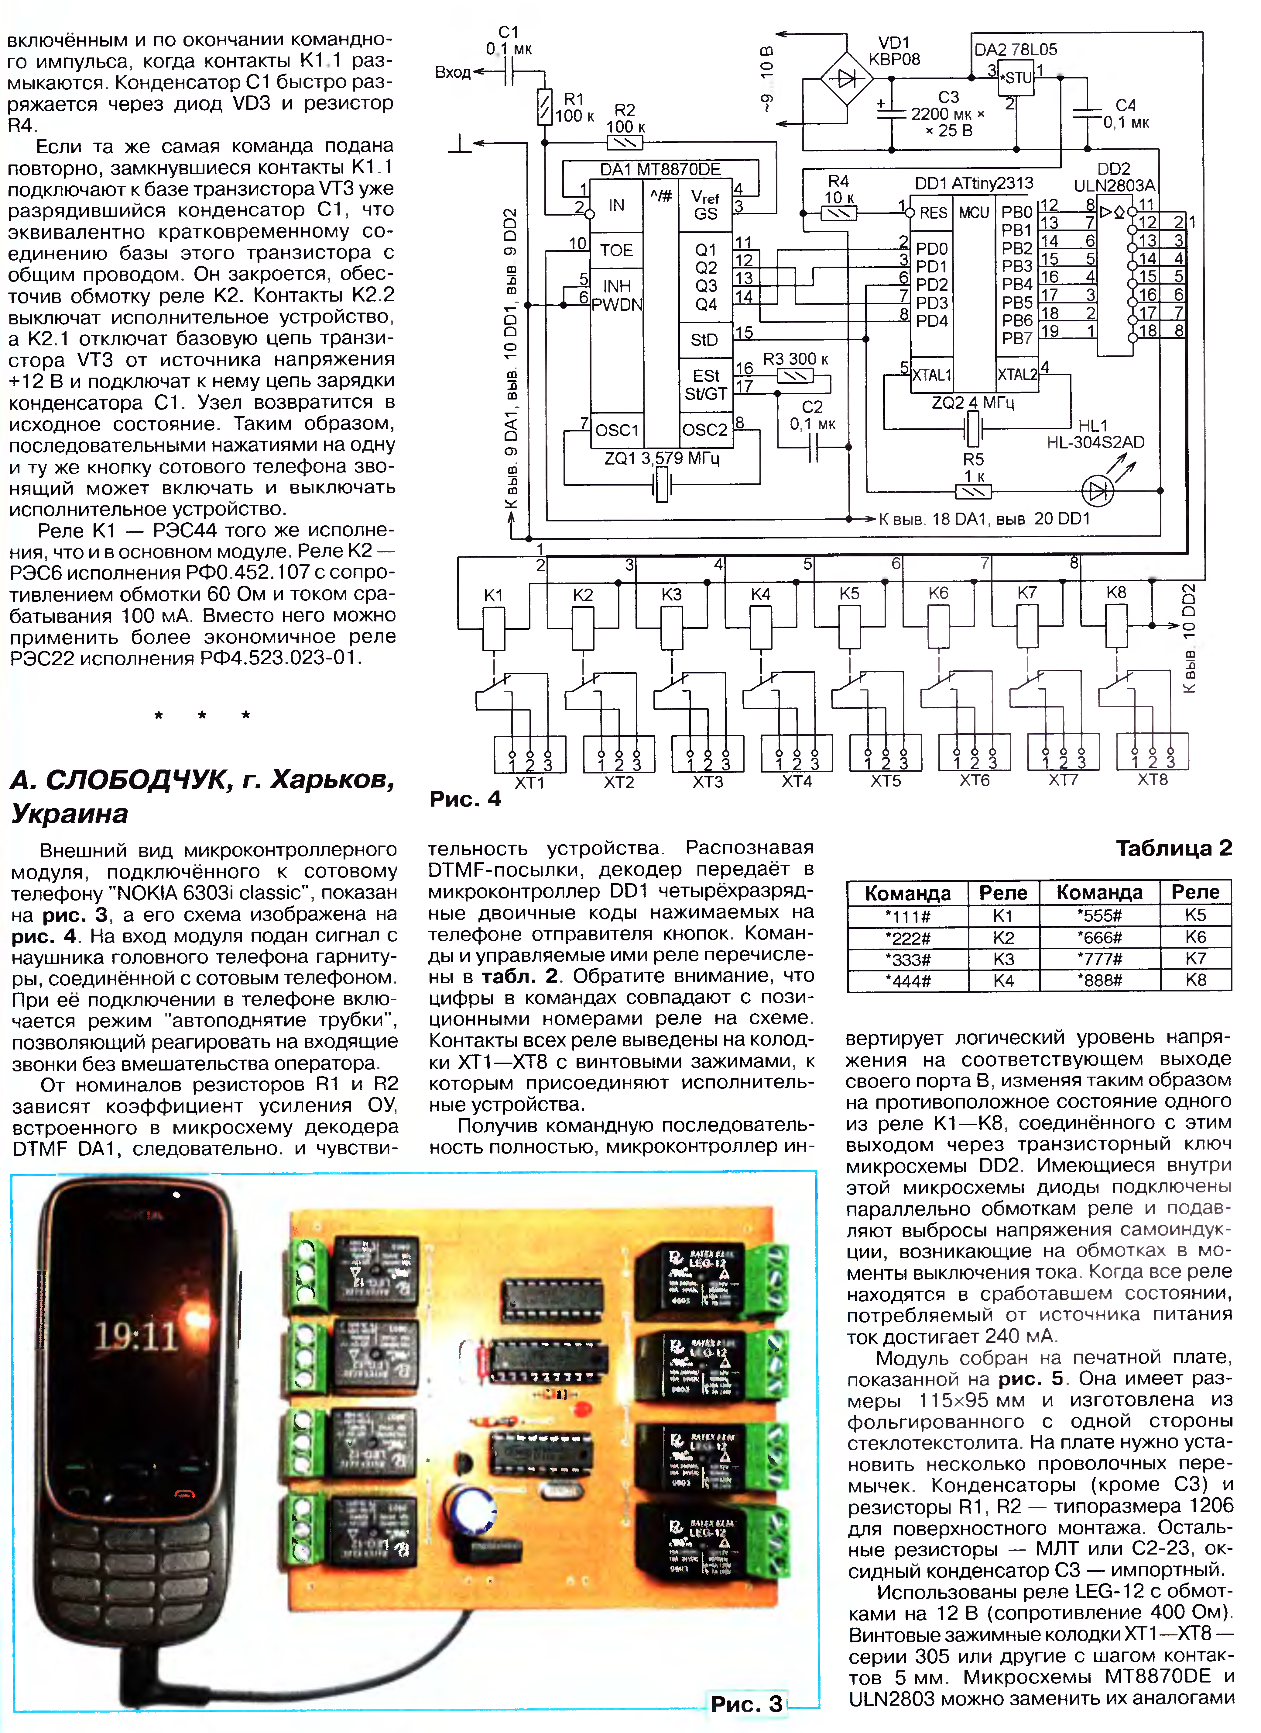

Рисунок 2 – Второй вариант реализации устройства для дистанционного управления с помощью телефона

# 1 Описание работы ЦУ

От номиналов резисторов R1 и R2 зависят коэффициенты усиления ОУ, встроенного в микросхему декодера DTMF DA1, следовательно, и чувствительность устройства. Распознавая DTMF-посылки, декодер передает в микроконтроллер DD1 четырехразрядные двоичные коды нажимаемых на телефоне отправителя кнопок. Команды и управляемые ими реле показаны на рисунке 3.

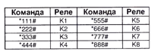

Рисунок 3 – Команды и управляемые ими реле

Получив командную последовательность полностью, микроконтроллер инвертирует логический уровень напряжения на соответствующем выходе своего порта B, изменяя таким образом на противоположное состояние одного из реле K1-K8, соединенного с этим выходом через транзисторный ключ микросхемы DD2. Имеющиеся внутри этой микросхемы диоды подключены параллельно обмоткам реле и подавляют выбросы напряжения самоиндукции, возникающие на обмотках в моменты выключения тока. Когда все реле находятся в сработавшем состоянии, потребляемый ток от источника питания составляет 240 мА.

# 2 Разработка схемы электрической принципиальной, выбор элементной базы

С целью уменьшения числа монтажных отверстий по возможности заменяем ЭРЭ со штыревыми выводами на ЭРЭ с планарными выводами, позволяющими разместить их на поверхности платы без сверления отверстий. Также были практически полностью заменены зарубежные компоненты на отечественные.

## 2.1 Резистор

В качестве резисторов были выбраны ЭРЭ серии Р1-12 типоразмера 0805 с погрешностью 1% или 5% и номинальной рассеиваемой мощностью 0.125Вт. Номиналы данных элементов приведены в Перечне элементов (Приложение А).

Их УГО и посадочные места приведены на рисунках 4 – 7

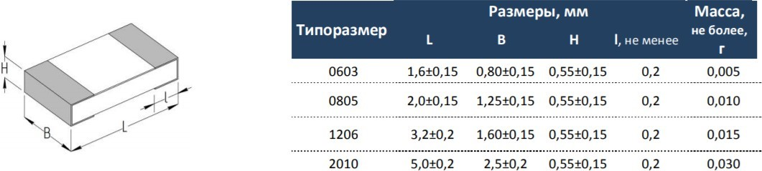

Рисунок 4 – Размеры резисторов серии Р1-12

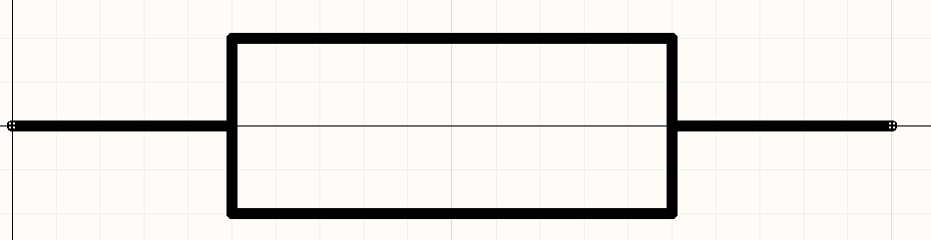

Рисунок 5 – УГО резистора

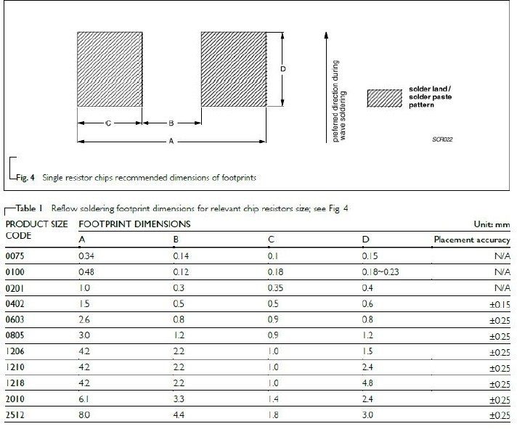

Рисунок 6 – рекомендуемые размеры ПТМ для SMD резисторов

## 2.2 Конденсатор

Конденсаторы (кроме C3) – типоразмера 0805 для поверхностного монтажа (рисунки 7 – 9). С3 – оксидный конденсатор – импортный, для поверхностного монтажа (рисунки 10 – 12).

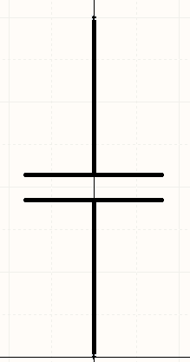

Рисунок 7 – УГО конденсатора

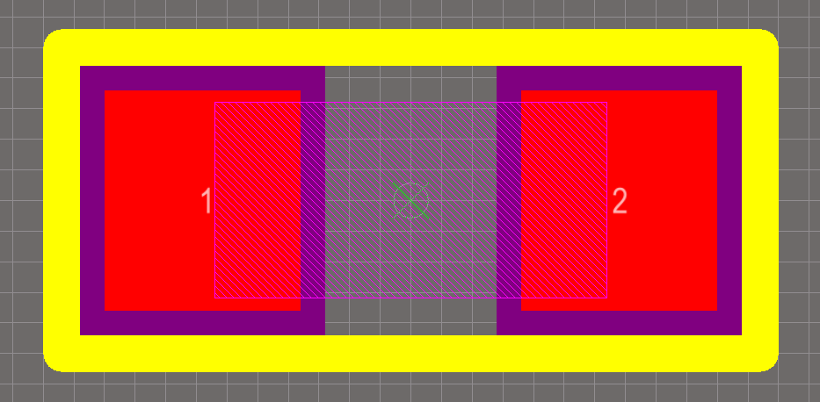

Рисунок 8 – ПТМ конденсатора

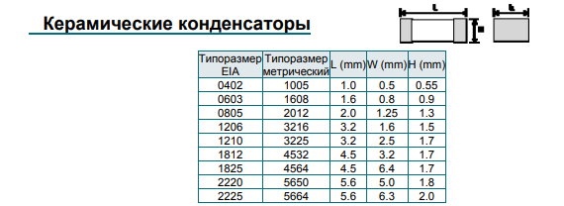

Рисунок 9 – Размеры SMD конденсаторов

## 2.3 Конденсатор полярный

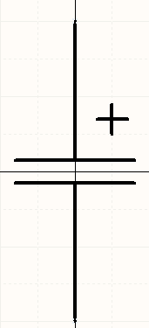

Рисунок 10 – УГО полярного конденсатора

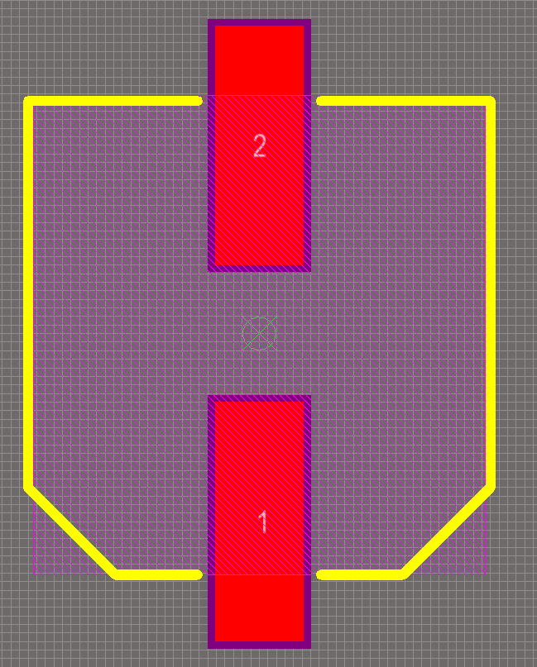

Рисунок 11 – ПТМ полярного конденсатора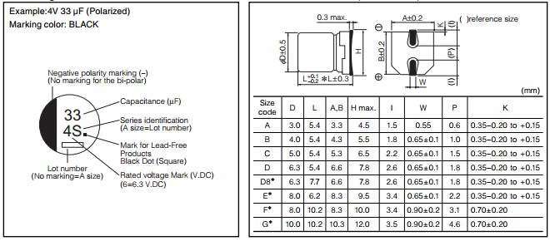

Рисунок 12 – Размеры для SMD танталовых электролитических конденсаторов

## 2.4 Реле электромагнитное

Использованы реле LEG-12 с обмотками на 12В (сопротивление 400 Ом) (рисунки 13 – 15). Винтовые зажимный колодки XT1-XT8 – серии 305 с шагом контактов 5 мм.

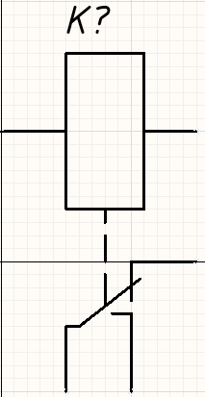

Рисунок 13 – УГО реле

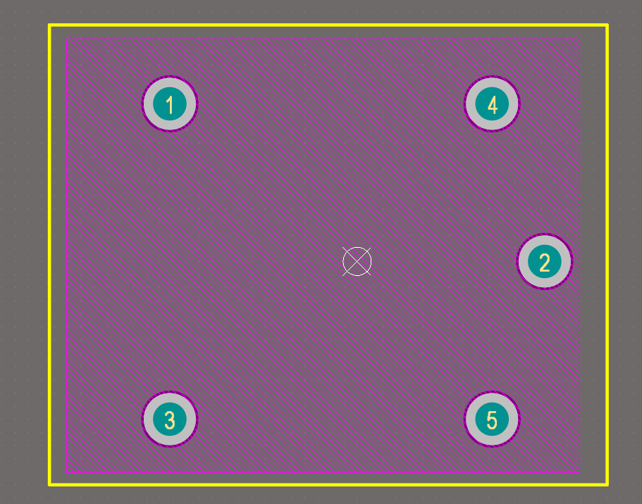

Рисунок 14 – ПТМ реле

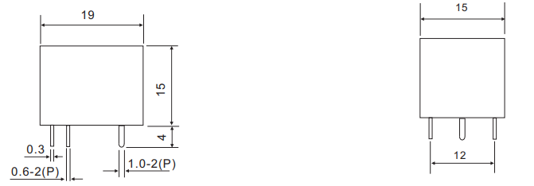

Рисунок 15 – Конструкция реле LEG12

## 2. 5 Разъем USB-B

Для приема данных с телефона используется разъем USB-B (рисунки 16 – 18).

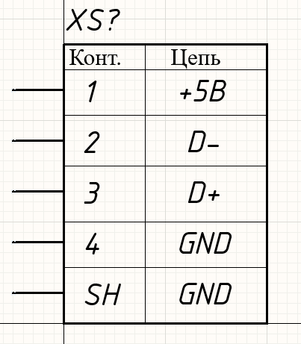

Рисунок 16 – УГО разъема USB-B

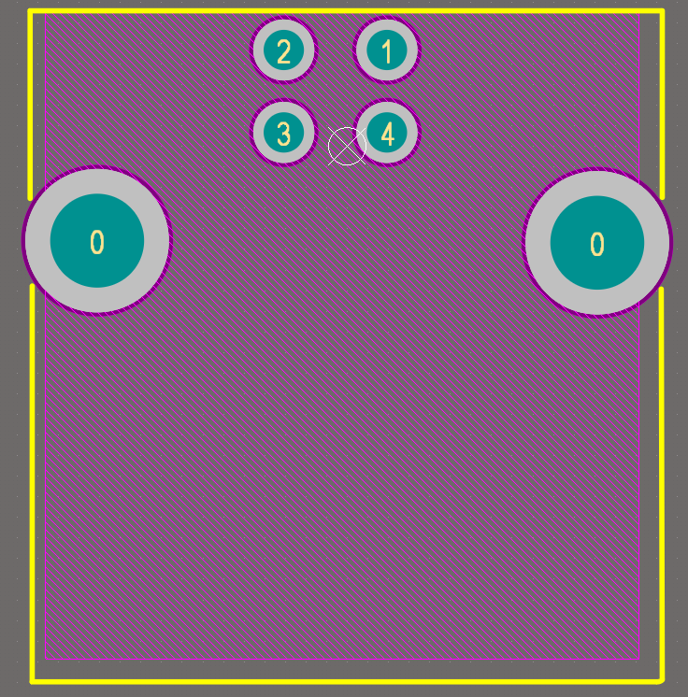

Рисунок 17 – ПТМ разъема USB-B

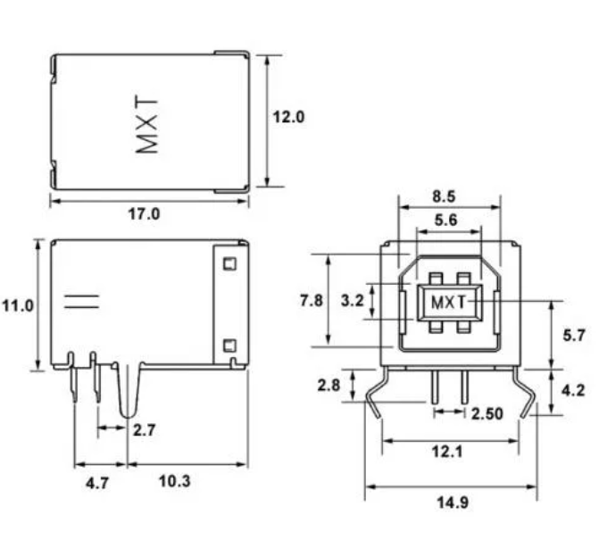

Рисунок 18 – Конструкция разъема USB-B

## 2.6 Кварцевые резонаторы

Кварцевые резонаторы (ZQ1 и ZQ2) подобраны таким образом, чтобы обе микросхемы потребляли меньше, но при этом успевали обрабатывать команды.

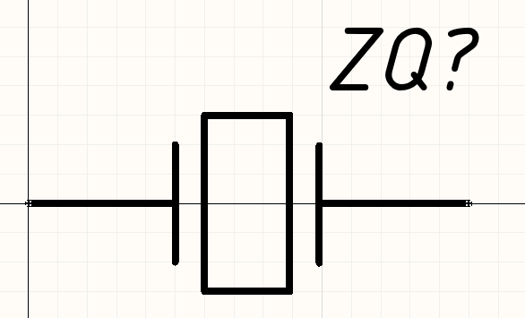

Рисунок 19 – УГО кварцевого резонатора

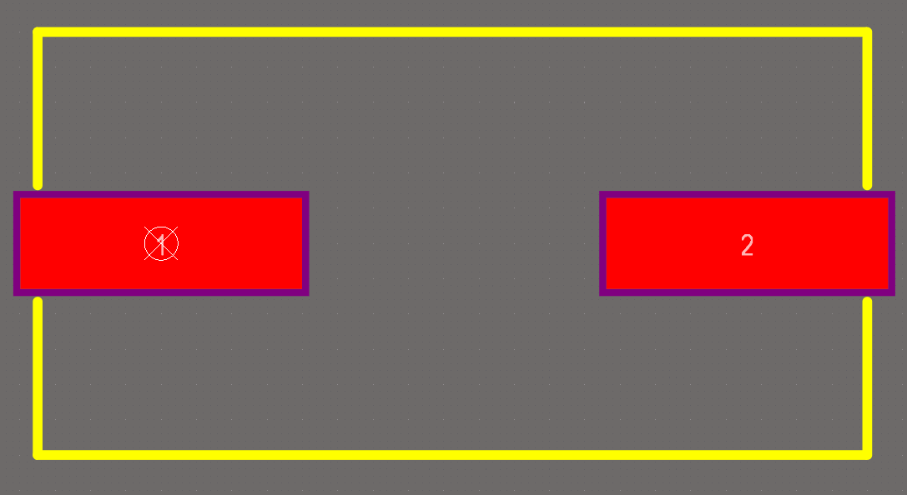

Рисунок 20 – ПТМ кварцевого резонатора

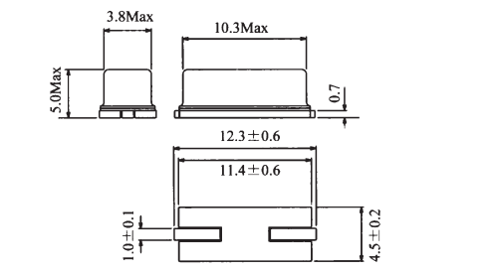

Рисунок 21 – Конструкция кварцевого резонатора

## 2. 7 Светодиод

Светодиод HL1 используется для индикации прихода команды с телефона.

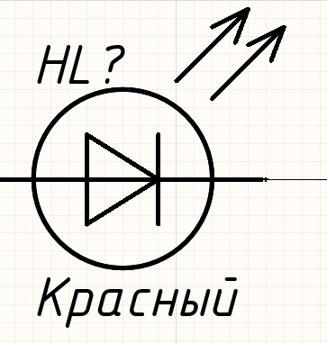

Рисунок 22 – УГО светодиода

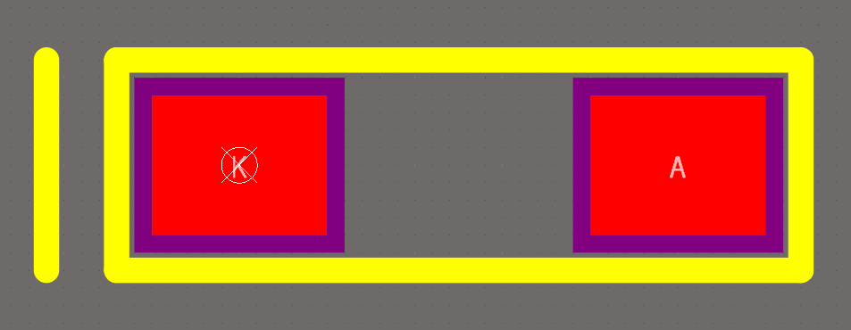

Рисунок 23 – ПТМ светодиода



Рисунок 24 – Размеры для светодиодов

## 2. 8 Разъем питания

Питание подается через разъем XS2 (рисунки 25 – 27) (~9В), с помощью стабилизатора напряжения 78L05 (DA2) входное напряжение преобразуется в 5В.

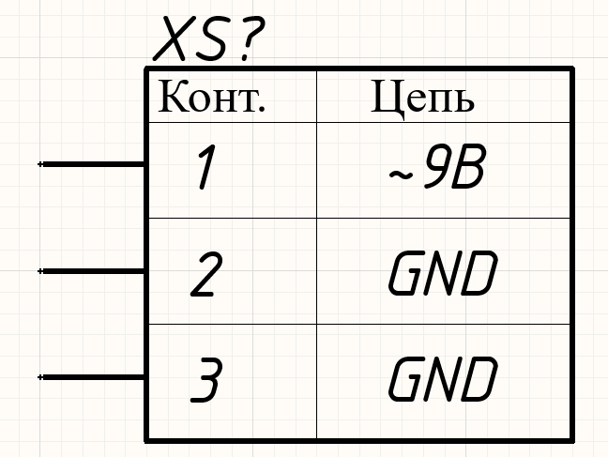

Рисунок 25 – УГО разъема питания

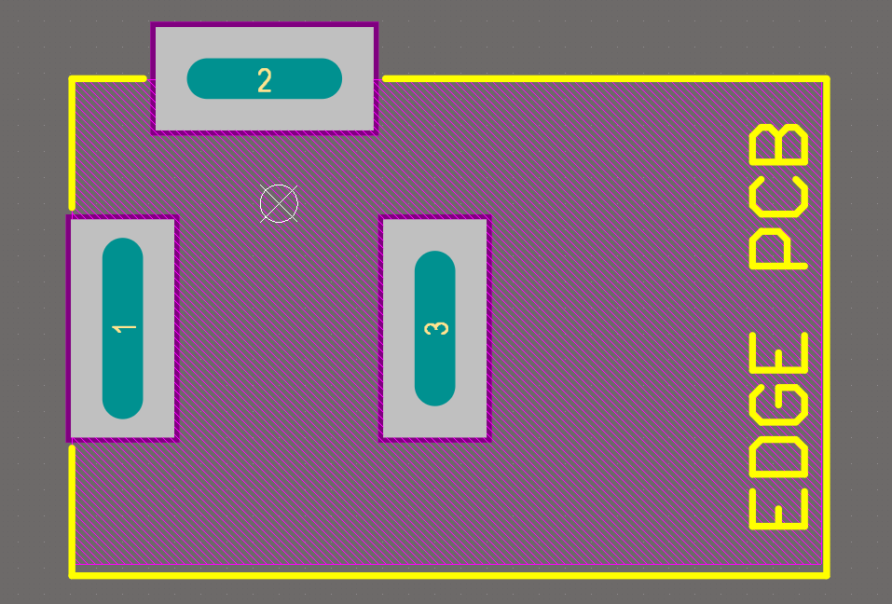

Рисунок 26 – ПТМ разъема питания

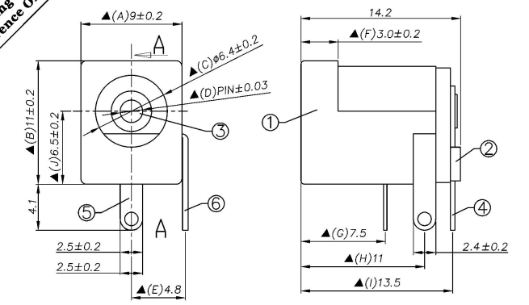

Рисунок 27 – Конструкция для разъема питания

## 2.9 Колодки

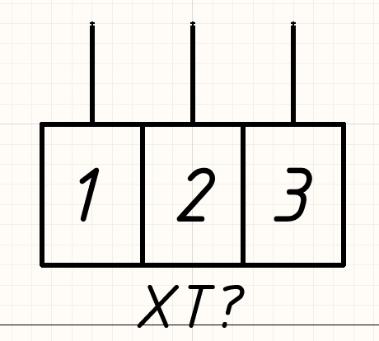

Рисунок 28 – УГО колодок

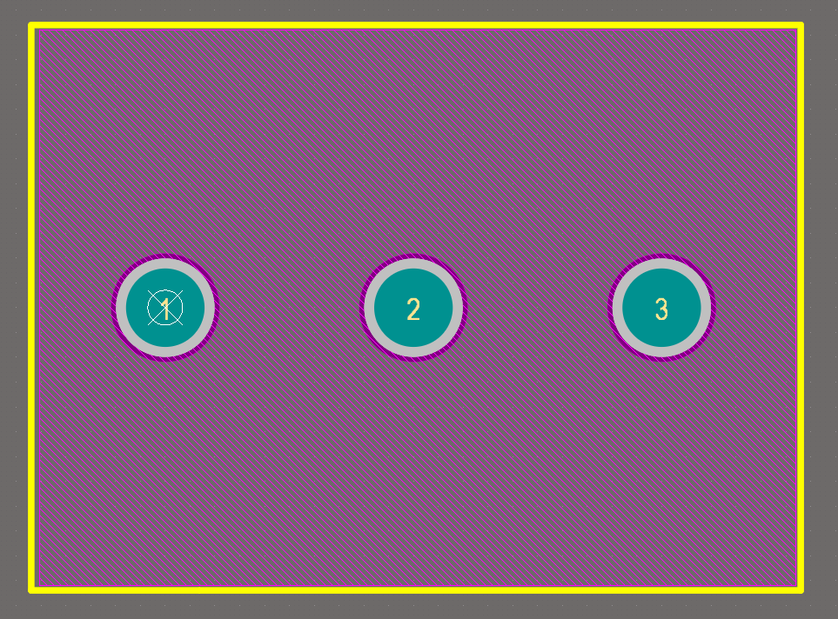

Рисунок 29 – ПТМ колодок

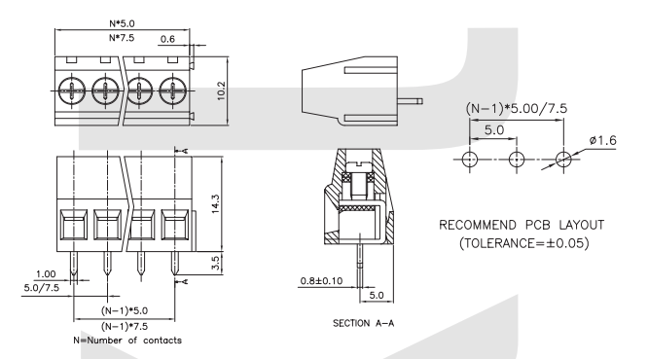

Рисунок 30 – Конструкция колодок

## 2.10 Диодный мост

Диодный мост – DF04S, рассчитанный на ток 1.5А.

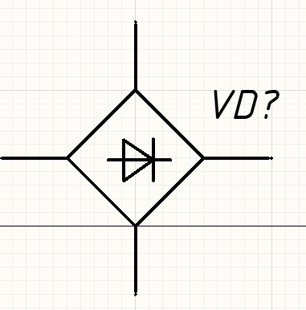

Рисунок 31 – УГО диодного моста

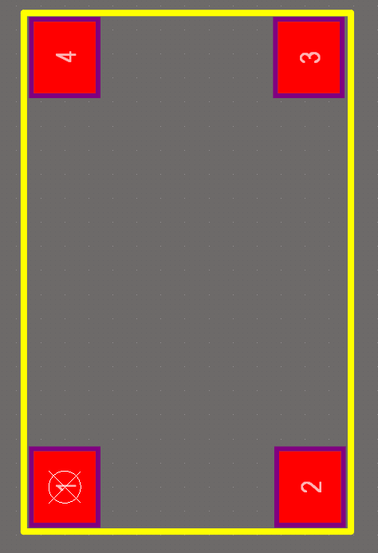

Рисунок 32 – ПТМ диодного моста

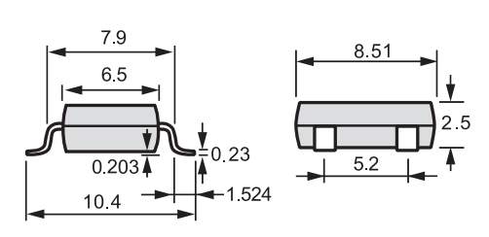

Рисунок 33 – Конструкция диодного моста

## 2.11 Декодер CM8870C

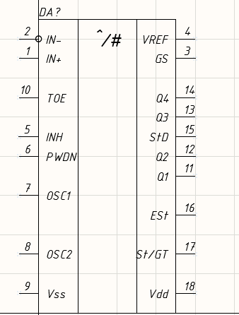

Рисунок 34 – УГО декодера CM8870C

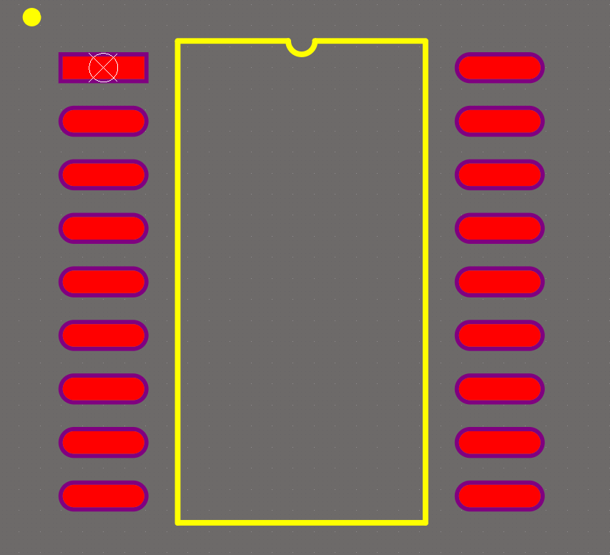

Рисунок 35 – ПТМ декодера CM8870C

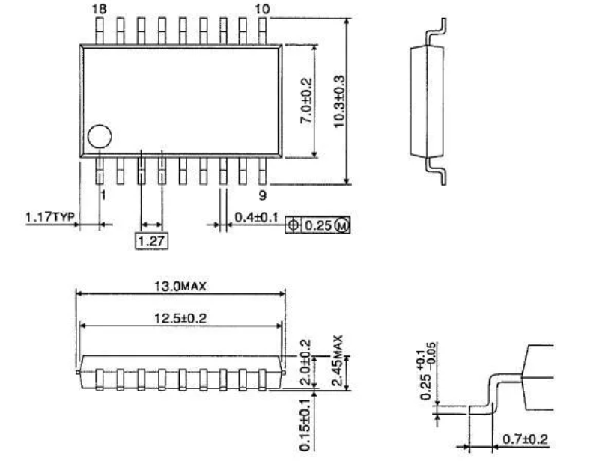

Рисунок 36 – Конструкция декодера CM8870C

## 2.12 ATtiny2313

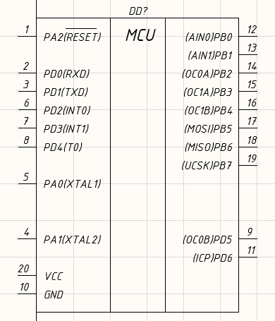

Рисунок 37 – УГО ATtiny2313

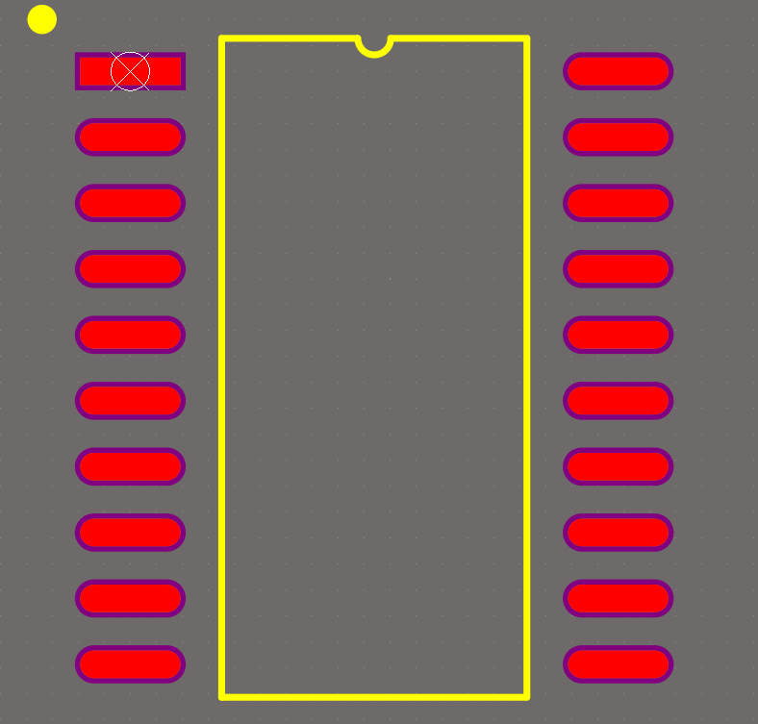

Рисунок 38 – ПТМ ATtiny2313

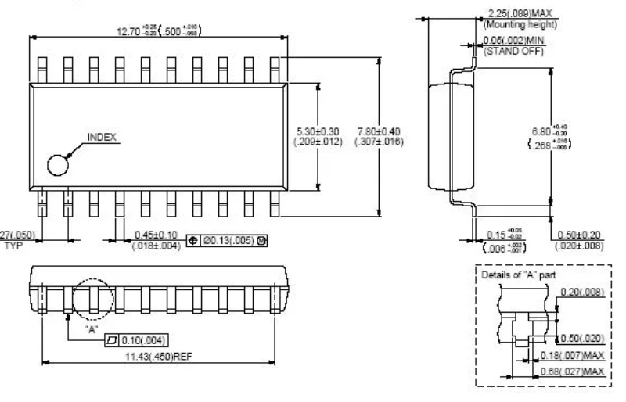

Рисунок 39 – Конструкция ATtiny2313

## 2.13 Стабилизатора напряжения

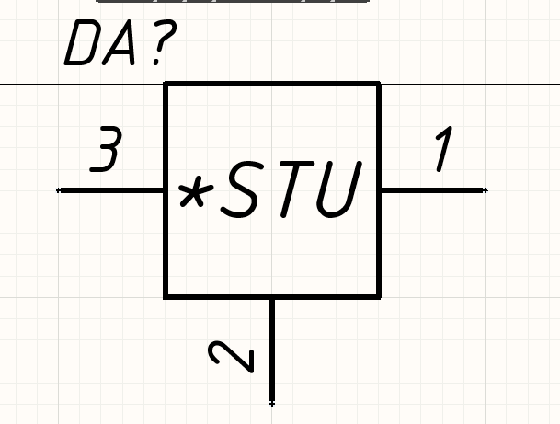

Рисунок 40 – УГО стабилизатора напряжения

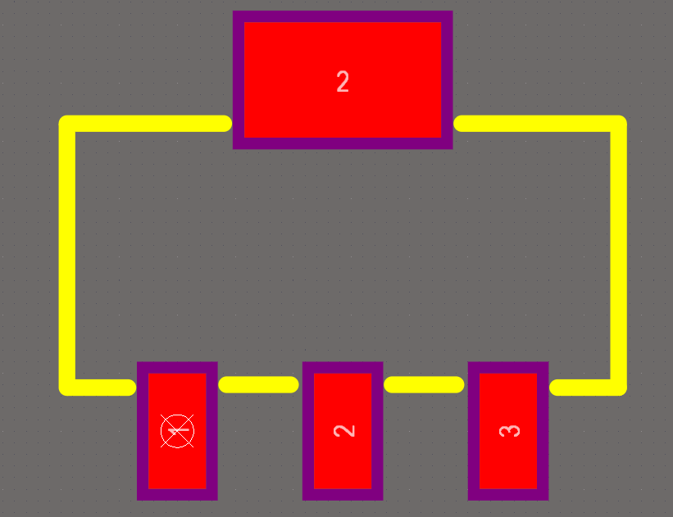

Рисунок 41 – ПТМ стабилизатора напряжения

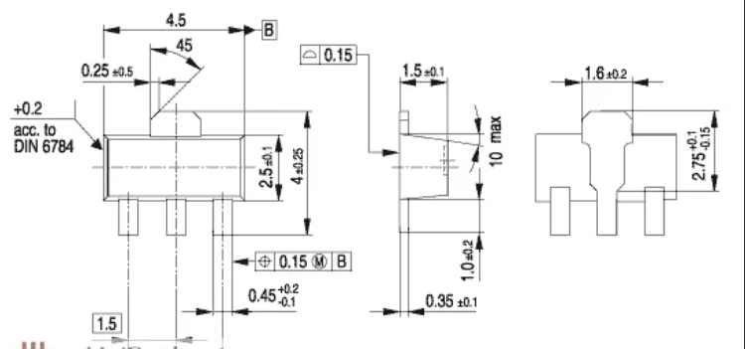

Рисунок 42 – Конструкция стабилизатора напряжения

# 3 Разработка схемы электрической принципиальной

Используя ранее разработанные УГО ЭРЭ, был выполнен вариант схемы электрической принципиальной в Altium Designer. Для этого создан файл схемы, установлена метрическая система координат и шаг сетки 5 мм. Расположение ЭРЭ из библиотеки Schematic Library на схемном листе было проведено наиболее оптимальным образом, стремясь создать как можно более короткие связи, и с помощью команды Place Wire создавались электрические соединения между элементами схемы. По завершении схемы проверяем ее на наличие ошибок с помощью команды Compile Document и при необходимости исправляем их.

# 4 Расчет толщины печатных проводников

Рассчитаем толщину печатных проводников при напряжении питания Uпит = 5В, максимальном токе Imax = 0,3А. В качестве основы печатного узла был выбран стеклотекстолит фольгированный двусторонний СФ-2Н-35Г-2. Метод изготовления ПП – комбинированный. Для данного метода толщина печатного проводника определяется по формуле:

$$h_{пр}=h_{ф}+h_{пм}+h_{го}$$

Где $h_{ф}$– толщина фольги, для данного материала равна 35 мкм; $h_{пм}$– толщина предварительного меднения отверстий (5 – 7 мкм); $h_{го}$– толщина гальванического наращивания в отверстиях (50 – 70 мкм). Примем $h_{пм}$ = 5 мкм, $h_{го}$ = 60 мкм, тогда $h_{пр}$ = 100 мкм.

В соответствии с 3 классом ГОСТ точности печатной платы - ширина проводника 0,25мм, ширина шин питания и земли – 0,8 мм.

В данной работе использовали заливку землю полигонами так как:

- увеличивается механическая прочность платы;

- улучшается целостность сигнала;

- уменьшается сопротивление всех подключений к общему проводу, что, в свою очередь, уменьшает шум и наводки;

- увеличивается распределенная емкость для каждой цепи схемы, помогая подавлять излучаемый шум;

- полигон, являющийся экраном, подавляет наводки, излучаемые источниками, располагающимися со стороны полигона.

# 5 Проектирование ПП в САПР Altium Designer

Разработка печатного узла производится в редакторе PCB. Создан файл печатной платы и с помощью команды Update PCB Document, вызванный в файле схемы электрической принципиальной, переносли элементы схемы на ПП. Была установлена метрическая система координат и размещены элементы на плате таким образом, чтобы обеспечить минимальные длины электрических связей. Размер печатной платы составляет 90х110 мм. Устанавливлены 4 сквозных монтажных отверстия для крепления платы к корпусу реле без металлизации диаметром 3,2 мм (для винта M3x6). После оптимального размещения элементов производена трассировку печатной платы, пользуясь командой Interactively Route Connections в соответствие с ранее изложенным расчетом. По возможности размещаем цепи питания в слое Bottom Layer, а сигнальные проводники – в слое Top Layer. Созданы полигоны земли на обоих слоях, проверена трассировка ПП на предмет наличия ошибок командой Design Rule Check.

# 6 Разработка конструкторской документации

С помощью команды Export переводим созданные нами принципиальную схему и печатный узел в файлы формата DXF/DWG, открываем их в программе «Компас». Оформляем принципиальную схему на листе формата А3 и заполняем основную надпись. Выполняем экспорт в PDF. Создаём перечень элементов, который является документом, содержащим информацию об элементах и устройствах, изображенных на схеме электрической принципиальной. Записываем элементы в алфавитном порядке их позиционных обозначений, в наименовании указываем марки, номиналы и производителей элементов. Выполняем экспорт в PDF. Чертеж печатной платы выполняем на листе формата А3. Чертим отверстия в виде условных окружностей, которые расшифрованы в таблице отверстий на чертеже. Задаем габаритные размеры и размеры между крепежными отверстиями. Настраиваем координатную сетку с шагом 0,625 мм и наносим линии сетки через одну. Заполняем основную надпись и технические требования. Выполняем экспорт в PDF. Для сборочного чертежа выбираем формат А3, представляем объемный вид печатной платы и варианты посадочных мест элементов. Указываем размеры для справок и позиционные обозначения элементов. Заполняем основную надпись и технические требования, выполняем экспорт в PDF. В спецификации указываем созданную нами конструкторскую документацию, деталь (печатную плату) и список элементов, входящих в перечень элементов. Заполняем основную надпись и выполняем экспорт в PDF.

# ЗАКЛЮЧЕНИЕ

В ходе работы было сделано:

– разработана принципиальная схема функциональных частей ЦУ,

– спроектировано данное ЦУ (печатный узел) в САПР Altium Designer,

– осуществлен подбор элементной базы,

– оформлены необходимые схемы и чертежи в соответствии с требованиями ЕСКД.

# Список использованных источников

1 Введение в цифровую схемотехнику / Ю.В. Новиков — М: Интернет-Университет Информационных Технологий; БИНОМ. Лаборатория знаний, 2007. — 343 с: ил., табл. — (Серия «Основы информационных технологий»).

# Приложение А

Перечень элементов

# Приложение Б

Спецификация